Министерство науки и высшего образования Российской Федерации

ФГБОУ ВО «Кубанский государственный технологический университет»

Кафедра информационных систем и программирования

**СИСТЕМНЫЙ АНАЛИЗ ИНФОРМАЦИОННЫХ СИСТЕМ**

Методы и модели в системном анализе. Методология системного анализа

Отчет по лабораторной работе №2

Выполнил:

студент 4 курса

группы 19-КБ-ПИ1

Корендюк А.Ю

Краснодар

2023

**Выполнение заданий лабораторной работы:**

1. Модели и моделирование

Модель – это материальный или воображаемый объект, который в процессе познания замещает реальный объект, сохраняя при этом его существенные свойства.

Моделирование – это процесс исследования реального объекта с помощью модели. Исходный объект называется при этом прототипом или оригиналом.

1. Проблемы принятия решения. Формализация моделей принятия решений.

Проблема принятия решения — возникает в тех случаях, когда проблема (задача) настолько усложняется, что для её формулирования (постановки) не может быть сразу применении, подходящий аппарат формализации, когда процесс постановки задачи требует участия специалистов различных областей знаний.

Реализация процесса моделирования основана на формализованном представлении системы и решение задачи принятия решений.

Применение таких методов способствует созданию адекватной модели системы.

Наиболее распространенная формула принятия решений {Ф} * где {} – множество альтернатив;

Ф – принцип выбора;

* – выбранная альтернатива, одна или несколько в каком-то смысле равноценных.

Если рассматривать принцип выбора, то, в свою очередь, он зависит от двух составляющих – это:

- внешние воздействия окружающей среды;

- информационные показатели системы.

Внешние воздействия окружающей среды, способные оказывать влияние на систему на протяжении всего цикла жизни, необходимо учитывать при принятии решении.

Воздействия окружающей среды способны, как ограничивать действия системы является одним из показателей, ограничивающих действие систем:

- имеющих физические характеристики:

- аэродинамический двигатель и пр.),

- привнести новые возможные варианты развитий системы (например, в игровых задачах внешние условия могут быть описаны множеством возможных стратегий противодействующей стороны или множеством состояний природы).

Внешние воздействия окружающей среды и информационные показатели системы могут иметь различную классификацию.

Классификация информационных показателей может быть приведена в следующем виде:

* известны априорные вероятности состояния внешней среды
* известен вид распределения вероятностей состояний среды, но параметры распределения не известны, необходима их оценка;
* имеет место активное сопротивление внешней среды принимаемым решениям;
* состояние среды характеризуется нечетким множеством.

Тем самым получаем четыре возможных варианта принятия решений.

Вариант 1: Оптимальный выбор.

Множество альтернатив {χ} и принцип выбора Ф определенны. Приложение Ф к {χ} не зависит от субъективных обстоятельств.

Вариант 2:

Выбор Множество альтернатив {χ} достоверно определено, принцип выбора Ф не может быть формализован.

Результат выбора зависит от того, кто и на основе какой информации принимает решение.

Вариант 3:

Общая задача принятия решения. Множество альтернатив {χ} не имеет определенных границ, принцип выбора Ф не определен и даже не может быть зафиксирован.

Разные субъекты могут принимать различные решения при одинаковом наборе альтернатив или даже рассматривать различные альтернативы.

Действие системы и ее взаимодействие с внешней средой дают неограниченное количество альтернатив.

Вариант 3 является наиболее распространенным при моделировании. Однако можно ограничить множество альтернатив с помощью естественных ограничений:

* фиксация множества альтернатив { χ }→{ χ }→…→{ χ };
* любая альтернатива из множества всех выдвинутых может быть оценена с точки зрения полезности ее включения в некоторое более узкое множество;
* множества не формализованных принципов выбора, используя которые можно приблизиться к желаемому результату.

Решение должно приниматься на основе выбора одного из нескольких вариантов.

Там, где принятие решения строится на анализе одного варианта, имеется субъективное управление.

Разработка многовариантных реакций в ответ на конкретную ситуацию, привлечение коллективного разума для разработки вариантов решений обеспечит принятие оптимального решения для конкретного случая.

1. Декомпозиция задачи принятия решения и оценка свойств альтернатив

В процессе выбора лучшего решения происходит непосредственный переход к сравнению свойств альтернатив.

Выделение свойств альтернатив наиболее приемлемо путем представления иерархии характеристик.

Каждое свойство 1-го уровня делится на набор свойств 2-го уровня и так далее до такого уровня, на котором свойства оказываются легко сравнимыми.

Такая декомпозиция позволяет:

- сравнить характеристики на основе естественных числовых характеристик свойств,

- или на основе искусственно введенных характеристик свойств, или по определенному свойству.

Сравнение характеристик по определенному свойству или попарно осуществляется:

- на основе бинарных отношений, когда бинарная операция по признаку R() означает, что согласно признаку R альтернатива предпочтительней альтернативе.

Числовые характеристики, используемые при сравнении характеристик структурных единиц модели системы, могут быть введены как естественным, так и искусственным путем.

При вводе искусственных характеристик следует учитывать их объективность и актуальность для созданной модели.

Например, при сравнении образовательных Интернетресурсов выделено свойство «удобство пользования интерфейса», которое в свою очередь разбивается на свойства следующего уровня:

- цветовая гамма, шрифт текста,

- расположение управляющих кнопок и пр.

Каждое из этих свойств может быть оценено количественно.

При этом критериями называют свойства, для которых известны числовые характеристики.

Для сравнения, измерения, анализа необходимо однозначно определять характеристики и шкалы для их идентификации.

Процесс моделирования подразумевает формализацию задачи.

Специалист должен в свою очередь:

- четко описать все характеристики системы,

- формализовать задачу в зависимости от количества специалистов, участвующих в принятии решения, в зависимости от количества критериев, используемых для оценки исходов, в зависимости от внешней среды и конечных целей.

Влияние внешней среды может выражаться в следующем:

− в условиях определенности (неопределенные факторы отсутствуют);

− в условиях риска;

− в условиях неопределенности (имеются случайные факторы с неизвестными законами распределения);

- в условиях противодействия (параметр характеризует активные действия противника).

В зависимости от количества равноправных специалистов принимающих решение, различают:

− задачи индивидуального принятия решения или выбора;

− задачи группового принятия решения или выбора.

В зависимости от количества критериев, используемых для оценки исходов, различают:

− однокритериальные задачи;

− многокритериальные задачи.

В зависимости от конечных целей, различают задачи:

− выбора единственного варианта;

− выбора подмножества вариантов;

− упорядочения вариантов;

− классификации вариантов.

1. Системный подход – основа методологии системного анализа

Системный подход – основа методологии системного анализа.

Методология системного анализа включает в себя:

− системный подход к решению поставленных задач;

− общее представление о свойствах системы;

− набор средств исследования системы;

− терминологию.

Особенности:

1. Целостность системы.

Система рассматривается как неделимое целое. При этом рассматриваются функциональные связи ее с внешней средой, другими системами.

2. Связность системы.

Рассмотрение функциональных связей частей системы с другими частями. Количество частей зависит от уровня декомпозиции.

3. Изменение системы в процессе ее развития.

Фиксация и анализ результатов работы системы на определенных этапах развития. Так же учитывается внешнее влияние и изменение внешних факторов в зависимости от состояния системы.

4. Превосходство общей (глобальной) цели.

Достижение общей цели для системы может подразумевать не конкретные параметры или выходные данные, которые можно подсчитать или измерить (например: повысить эффективность работы филиала).

Специалист, в свою очередь, используя системный подход, предлагает варианты, максимально удовлетворяющие ожиданиям заказчика, как правило, выраженные в числовых значениях (например: эффективность работы сотрудников повысилось на 20%, а материальные затраты уменьшились на 10%)

5. Приоритетность структуры.

При анализе структуры и разработке альтернатив, учитывается приоритетность структуры системы и ее функциональности. Зачастую функциональность системы ставится выше, чем ее структура, но окончательный выбор в пользу того или иного фактора делается на основе цели и задач системного анализа.

6. Децентрализация и централизация.

При децентрализации часть процессов системы переводится на более низкий уровень (например: создание таких условий в системе, чтобы участники обладали равными правами пользователя, а информация хранилась распределено на компьютере пользователя, тогда как итог – отсутствие необходимости в сервере). При централизации процессы переводятся на более высокий уровень.

7. Модульность структуры системы.

Рассмотрение системы, как совокупность модулей и функциональных связей между ними. Этот принцип противоположен принципу целостности системы, но их применение не исключает друг друга.

8. Структурность системы.

Создание иерархии системы в процессе моделирования позволяет рассмотреть структуру системы более подробно и выявить зависимости между структурными единицами.

9. Направление свертки: информация и управляющие воздействия свертываются, укрупняются при движении по иерархии снизу вверх.

10. Минимизация неопределенности переходов системы. Учет неопределенности переходов и состояний системы возможно осуществить путем уменьшения неопределенности структурных единиц, прогнозированием возможных ситуаций и расширением методов изучения системы.

11. Достоверность информации.

Специалист, исследующий систему, должен получать достоверную информацию о состоянии системы и все ее характеристиках. Соответственно он должен обладать соответствующими полномочиями. Получая только часть информации, специалист не способен составить полную модель системы и спрогнозировать возможные альтернативы

12. Исполняемость команд.

Система должна поддаваться воздействию на нее специалистом, в свою очередь специалист должен получать от системы ответный сигнал. Некоторыми особенностями можно пренебречь, а некоторые взаимоисключить – это действие зависит от характеристик системы.

1. Методы системного анализа.

Существующий набор методов системного анализа достаточно широк, и каждый из методов имеет свои достоинства и недостатки.

Можно привести следующие системные методы и процедуры:

− абстрагирование и конкретизация;

− анализ и синтез, индукция и дедукция;

− формализация и конкретизация;

− композиция и декомпозиция;

− линеаризация и выделение нелинейных составляющих;

− структурирование и ре структурирование;

− макетирование;

− реинжинеринг, − алгоритмизация;

− моделирование и эксперимент;

− программное управление и регулирование;

− распознавание и идентификация;

− кластеризация и классификация;

− экспертное оценивание и тестирование;

− верификация и др.

Однако нет, единого метода, который позволил бы проводить системную оценку системы, процесса, организации.

6. Система класса MRP (Material Requirements Planning)

Система класса MRP (Material Requirements Planning) – система работающая по алгоритму, регламентированному MRP методологией, позволяющую оптимально регулировать поставки комплектующих в производственный процесс, контролируя запасы на складе и саму технологию производства.

1. Системы PLM (Product Lifecycle Management)

PLM-система (англ. product lifecycle management) — это прикладное программное обеспечение для управления жизненным циклом продукции.

Технологии PLM объединяют методики и средства информационной поддержки изделий на протяжении всех этапов их жизненного цикла.

8. Принцип работы MRP-модуля

Цели MRP:

* удовлетворение потребности в материалах, компонентах и продукции для планирования производства и доставки потребителям;
* поддержка низких уровней запасов;
* планирование производственных операций, расписаний доставки, закупочных операций.

Система MRP позволяет определить, сколько и в какие сроки необходимо произвести конечной продукции. Затем система определяет время и необходимые количества материальных ресурсов для удовлетворения потребностей производственного расписания.

1. Модели ERP, MRP, PLM систем

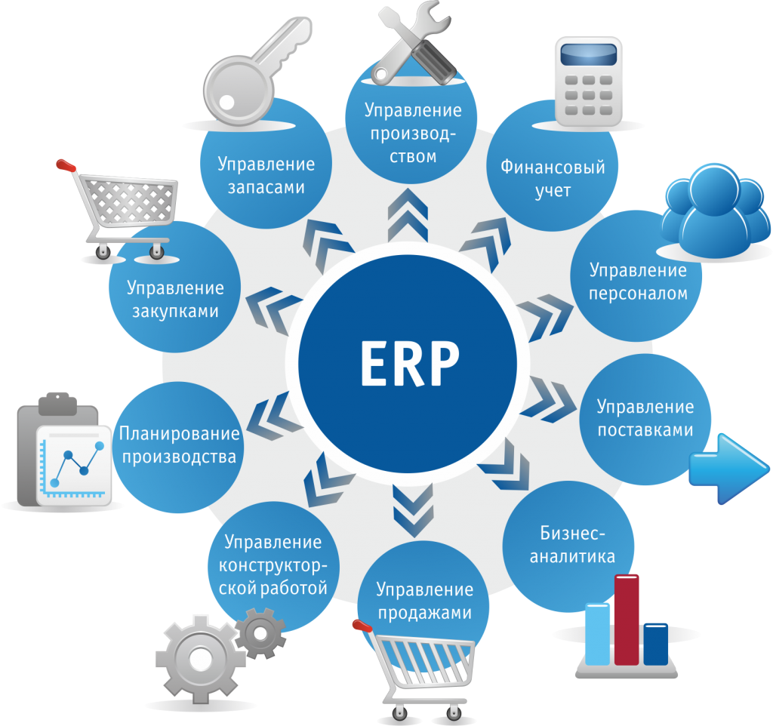

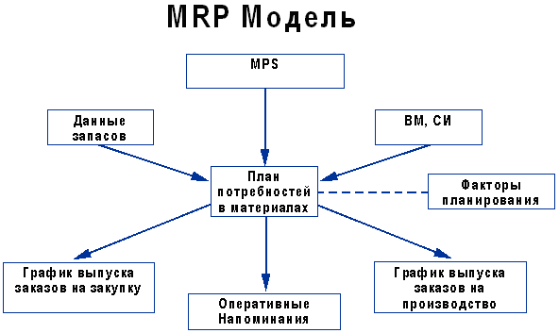

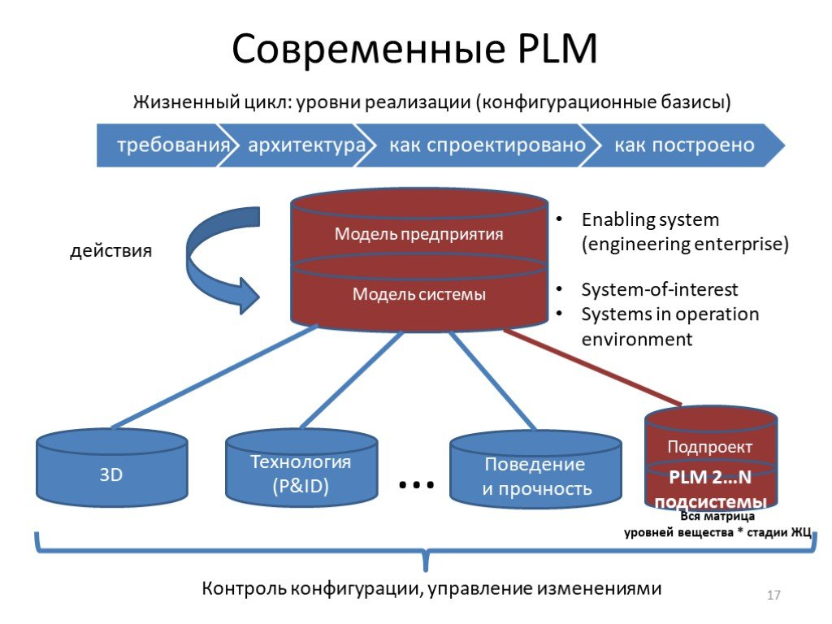

**Задания:**

1. Составьте таблицу по характеристикам систем поддержки производственно-коммерческого цикла.

Производственно-коммерческий цикл – это одна из наиболее важных отчетных составляющих по периоду работы компании, включающая в себя данные по объему и скорости производства, а также взаимозависящих финансовых показателей. Так как расход ресурсов во время деятельности предприятия происходит неравномерно, то расчет ведется по средним значениям за период. К тому же период производственного цикла не будет совпадать с временным интервалом полного денежного оборота.

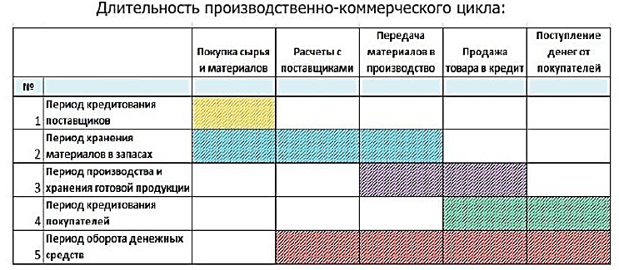

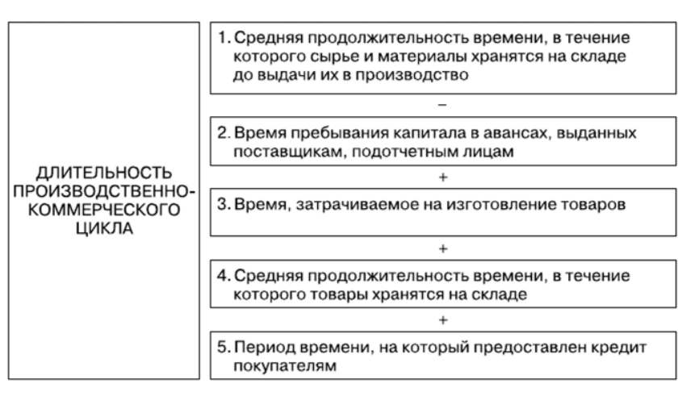

1. Предложите классификацию моделей системного анализа.

В зависимости от объекта моделирования различают:

- абстрактные (математические, графические, вербальные)

- натурные (физические)

Математические модели как способы формализации целей и задач устанавливают соотношения между параметрами модели в виде линейных, нелинейных, интегральных, дифференциальных и других уравнений.

Графические модели показывают наглядно соотношение между элементами системы или изменение значений параметров по некоторому алгоритму.

Вербальные (словесные) модели:

В зависимости от характера отображаемых свойств различают: структурные и функциональные. По способу получения функциональные модели бывают теоретические и формальные. Теоретические модели строятся на основе изучения физических закономерностей. Формальные – на основе анализа свойств моделируемого объекта, т.е. в виде черного ящика.

В зависимости от закономерностей между параметрами различают: линейные и нелинейные модели.

По способу описания: детерминированные и стохастические.

В зависимости от метода изменения параметров различают модели непрерывные и дискретные.

В зависимости от учета инерционности физических процессов в системе различают динамические и стохастические.

Вид математической модели зависит как от природы исследуемого объекта, так и от поставленных целей и задач моделирования с учетом требований и точности решений.

По форме соотношения между параметрами различают модели:

1) алгоритмические

2) аналитические

3) численные (итерационные)

При анализе широко применяется стандартная методика моделирования в виде функциональных диаграмм IDEF (модель черного ящика).

1. Предложите свою классификацию методов моделирования.

Моделирование систем включает в себя модели объекта с одной стороны и способы отражения их функционирования с другой.

По характеру изучаемых процессов моделирование может классифицироваться по следующим признакам:

*детерминированность*, *динамичность*, *непрерывность* и *форма-представление*.

С точки зрения детерминированности различают: детерминированное и *стохастическое* моделирование. При детерминированном моделировании используются детерминированные методы без учета случайных воздействий внешней среды. *Стохастическое* моделирование отображает вероятностные и случайные процессы в объекте. При этом используется математический аппарат статистики и вероятностных процессов.

С точки зрения динамичности разделяют *статическое* и *динамичное* моделирование. *Динамичное* моделирование процессы, происходящие в объекте, рассматривает во времени. *Статическое* моделирование изучает особые статические режимы, когда процессы, происходящие в объекте, не зависят от времени.

По признаку непрерывности различают:

*непрерывное*, *дискретное* и *непрерывно-дискретное* моделирование.

*Непрерывное*моделирование рассматривает процессы, происходящие в объекте, непрерывно в течение всего времени исследования. Математическим аппаратом данного типа моделирования являются дифференциальные уравнения. *Дискретное* моделирование изучает процессы в определенные моменты времени, математический аппарат – разностные уравнения. *Непрерывно-дискретное* моделирование сочетает в себе свойства непрерывного и дискретного моделирования.

По формам представления моделирование может быть *мысленное*(логическое) и *реальное*(материальное).

*Мысленное моделирование* применяется при исследовании систем, которые по каким-либо причинам не может быть реализовано физически. Мысленное моделирование в свою очередь разбивается на три крупных класса:

*Наглядное моделирование -* это создание наглядных моделей на базе представлений человека об объекте.

Наглядное моделирование подразделяется на *гипнотическое*, *аналоговое* и *макетирование*.

• *Гипнотическое моделирование* – это исследование модели в виде черного ящика, при этом структура и функциональные особенности объекта представляются гипотезой. После выдвижения гипотезы она либо принимается, либо нет.

• *Аналоговое моделирование* применяется в том случае, когда любое функциональное свойство объекта заменяется аналоговым.

• *Макетирование*применяется в случае, если невозможна физическая реализация объекта. Модель представляет собой полную аналогию с исследуемым объектом, но в другом масштабе.

*Символьное моделирование –* замена реального объекта неким набором символов (любому объекту ставится в соответствие символ). Выделяют *языковое* и *знаковое* моделирование.

• При *знаковом*моделировании вводятся символьные обозначения определенных понятий, однородные понятия объединяются в отдельные множества. Все знаковое моделирование сводится к теории множеств и операциям между ними.

• При *языковом* моделировании объекту и процессам, происходящим в нем, ставится в соответствие тезаурус – язык, лишенный двусмысленности, т.е. его символика похожа на символику нашего языка, но все однозначно.

*Математическое моделирование*подразделяется на *аналитическое*, *имитационное*и *комбинированное*.

• *Аналитическое моделирование* – определенному объекту ставится в соответствие система уравнений и методы ее решения (высшая математика). Применяется при исследовании относительно несложных систем, к которым относится САУ.

• *Имитационное моделирование* – отдельные свойства объекта имитируются конкретными математическими способами (нет конкретной модели), используется для исследования сложных систем. Как правило, применяется к стохастическим моделям и системам массового обслуживания. Для имитационного моделирования применяется пакет GPSS.

• *Комбинированное моделирование* – это моделирование, в котором используются элементы аналитического и имитационного.

*Реальное моделирование* может быть *натурным* и *физическим*.

*Натурное моделирование –* это проведение исследований с реальными объектами с последующей обработкой результатов эксперимента.

В нем выделяют:

• *производственный эксперимент* – воспроизведение на натурном объекте основных режимов производственного процесса для дальнейшего исследования.

• *научный эксперимент* – воспроизведение на натурном объекте качественно новых режимов, увеличение технических границ.

• *комплексный эксперимент* – сочетает в себе элементы научного и производственного эксперимента

При постановке научного эксперимента реальный объект используется в качественно новых условиях функционирования или при воздействии новых факторов внешней среды с последующей обработкой результатов.

*Физическое моделирование:*

• в реальном масштабе времени – осуществляют постановку эксперимента в одинаковых масштабах времени как для объекта, так и для модели.

• в нереальном масштабе времени – при постановке эксперимента масштабы времени для модели и объекта различаются на некоторую величину.

1. Составьте матрицу системных характеристик объекта управления.

Матрица системных характеристик может рассматриваться в качестве информационной модели системы. Она позволяет получить целостное представление об организации за счет выделения в ней количественно-качественных и пространственно-временных составляющих.

|  |  |  |  |  |
| --- | --- | --- | --- | --- |
| Системные элементы | Системные измерения | | | |
| физическое | динамическое | контрольное | прогнозное |
| Функция: Продажа различной техники | 168 000 шт. | 168 000 шт. в текущем году по сравнению с 123 000 шт. в прошлом | Экспорт 168000 шт. легкого цемента по сравнению с фирмой «М.Видео-Эльдорадо», экспорт которой в данном году составил 152000 шт различной техники. | Характерно увеличение продажи продукции. |
| Входы:  Обеспечение информацией и связью | 500 Мб/день | В среднем – по 25 Мб информации на работника | Возможности системы – до 1500 Мб/сутки | Изменений не предвидится |
| Входы:  Закупка товаром у производителей | 170000 шт. | 170000 шт. по сравнению с 130 000 шт. в прошлом году | План закупок на текущий год: 170 000 шт.; объемы других фирм-экспортеров: 160 000 шт. – фирма «М.Видео-Эльдорадо» | Уровень закупок слабо повышается. |
| Выходы:  Прибыль | 514 млрд. рублей | По сравнению с предыдущим годом – 450 млрд. рублей | Фирма «М.Видео-Эльдорадо» - 510 млрд. рублей. | Характерно увеличение прибыли. |
| Оснащение:  Офисы, оборудование, помещения, склады | 80 млрд. рублей | 75 млрд. рублей за предыдущий год | В сравнение с фирмой «М.Видео-Эльдорадо» - 65 млрд. рублей. | Увеличение основных фондов, улучшение оснащения |
| Субъективный фактор (персонал) | 38962 человек | 36421 человек | Штат фирмы «М.Видео-Эльдорадо» - 34212 человек | Рост количества работников |
| Катализатор | Премия каждому «лучшему работнику месяца» в размере 15% от его заработной платы. Скидка для сотрудников после 3 месяцев работы. | Премия каждому «лучшему работнику месяца» в размере 10% от его заработной платы в предыдущем году. | Штат фирмы «М.Видео-Эльдорадо» - премии руководящим должностям в размере 5% при увеличении продаж за квартал. | Улучшение лояльности к сотрудникам и рост их мотивации. |